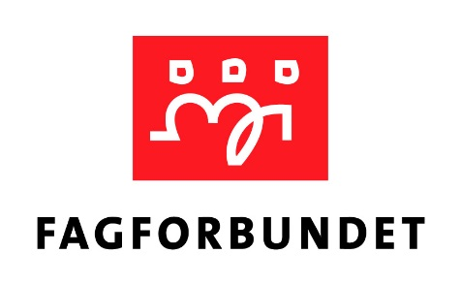
Lokale lønnsforhandlinger 2021

Navn:

Resultatenhet/arbeidssted:

Stilling:

Telefon og mail hvis annen enn kommunal:

Stillingsstørrelse: Stillingskode:

Bruttolønn (i 100 % stilling): Ansiennitet:

Utdanning/videreutdanning relatert til stilling, presiser om noe av det er nytt siden forrige lønnsoppgjør:

Ansvar:

Erfaring:

Eventuelle endringer i arbeidsforholdet siden forrige lønnsoppgjør (nye arbeidsoppgaver, nye ansvarsområder osv):

Har du noen arbeidsoppgaver/ansvar som går ut over det som ordinært ligger til den stillingen du innehar?

Ønsket ny lønn:

Eventuelt krav til ny stillingskode:

Eventuelle lønnskjevheter i forhold til sammenlignbare stillinger:

Begrunnelse for kravet:

Er det noen yrkesgrupper i Sandnes kommune du mener vi som forbund bør prioritere i år, i tilfelle hvilke og hvorfor:

